УДК 37.103.32, 37.013.46

**Оценочная деятельность учителя в условиях реализации ФГОС**

**Коновалова Юлия Игоревна**

МАОУ гимназия №177 г.Екатеринбург

В результате принятия новых федеральных государственных образовательных стандартов (ФГОС) педагогическое сообщество определило приоритетные направления развития образовательного процесса. Стимулирование персональности школьника, принятие школьником активной роли в образовательном процессе и ответственности за окончательный результат при одновременном посредничестве, участии и помощи учителя – такие задачи сформулированы для современного педагогического работника. Как следствие, меняются требования к системе и процессу оценивания установленных результатов, что предполагает новый взгляд на оценочную деятельность учителя в рамках введенных ФГОС [4].

В связи со всем вышеперечисленным, автором настоящей работы была разработана модель оценки знаний учащихся с учетом новых стандартов образования. Базой опытно-поисковой работы стало образовательное учреждение «МАОУ гимназия № 177» г. Екатеринбурга (рис.1).

По мнению автора, объективная и эффективная оценочная деятельность основывается на формирующем подходе, который предполагает принцип сочетания внутренней и внешней оценки, приоритетность самооценивания учащегося, опору на отличную от пятибалльной шкалу оценки, а также разграничение промежуточного и констатирующего оценивания [3]. Оценочная деятельность должна выявлять личностные, предметные и метапредметные результаты учащихся; быть объективной, достоверной и независимой от личности учителя/ученика. В инновационной школе учитель решает сам, как часто ему надлежит оценивать детей, при этом он учитывает целый ряд психолого-педагогических параметров: возраст детей, уровень их обученности, сложность учебного материала и пр. Он знает, что в определённых случаях вообще стоит воздержаться от выставления школьникам отметок, заменив их небольшими устными или письменными характеристиками выполненных заданий [2].

В результате опытно-экспериментальной работы с применением представленной выше модели была создана методика, выявляющая степень подготовки учителя к осуществлению оценочной деятельности и способствующая развитию учебной деятельности школьников. Эффективность разработанной структурно-функциональной модели была проверена средствами естественнонаучного образования в условиях реализации ФГОС на промежуточном и итоговом этапе диагностики. Оценочная деятельность учителя в современных условиях новых стандартов ФГОС может быть скорректирована с учетом успешного опыта внедрения представленной модели оценки знаний учащихся в образовательном учреждении «МАОУ гимназия № 177» г. Екатеринбурга.

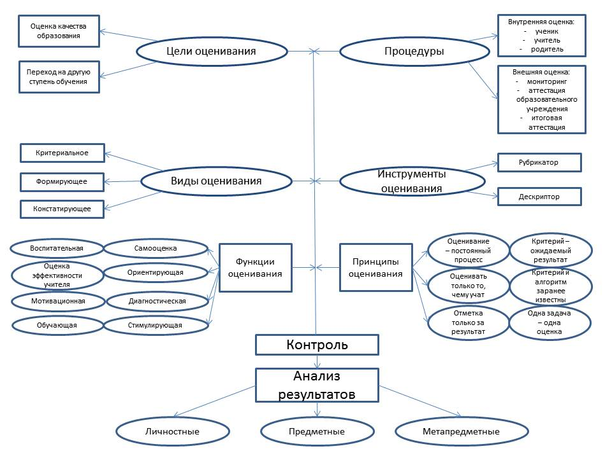

Рис.1. Модель оценочной деятельности

В ходе работы доказано, что оценочная деятельность будет объективной, достоверной, эффективной, обучающей, мотивирующей, если будет основана на формирующем подходе, предполагающем:

* принципы сочетания внутренней и внешней оценки, сочетания оценки и самооценки;
* приоритет деятельности учащегося по самооцениванию при обучении;
* опору на отличную от пятибалльной шкалу оценки;
* критериальный подход как основу;
* разграничение промежуточного и констатирующего оценивания.

Также оценочная деятельность учителя должна удовлетворять следующим требованиям:

* оценивать личностные, предметные и метапредметные результаты учащихся;
* быть объективной, достоверной и независимой от личности ученика/ учителя.

**Библиографический указатель:**

1. Звонников, В.И. Современные средства оценивания результатов обучения [Текст] / В.И. Звонников, М.Б. Челышкова. – М.: Издательский центр «Академия», 2007. – 224 с.
2. Ксензова, Г.Ю. Оценочная деятельность учителя [Текст]: учебно-методическое пособие / Г.Ю. Ксензова. — М.: Педагогическое общество России, 2002. — 128 с.
3. Пинская, М.А. Формирующее оценивание: оценивание в классе: учеб.пособие [Текст] / М.А. Пинская. – М.: Логос, 2010. – 264 с.
4. Электронный семинар «Оценочная деятельность учителя в условиях реализации ФГОС» [Электронный ресурс]: - Режим доступа: <http://novargym.smartlearn.ru/course/view.php?id=63>